Τυπολόγιο
Γεωμετρία
Α΄ λυκείου
παραλληλογράμμων και των ειδών τους
παραλληλόγραμμο | ορθογώνιο | ρόμβος | τετράγωνο
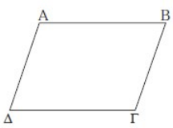 | 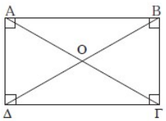 | 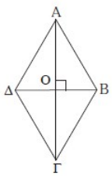 | 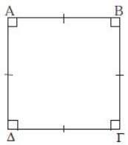
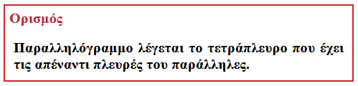 | 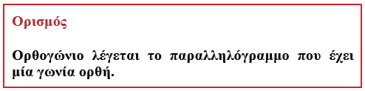 | 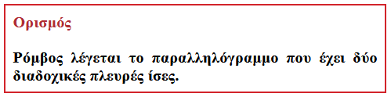 | 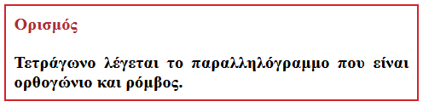
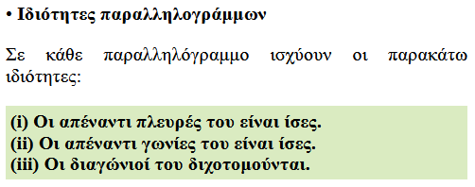 | 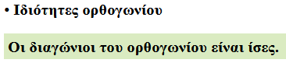  [το ορθογώνιο, ως παραλληλόγραμμο, έχει και όλες τις ιδιότητες των παραλληλογράμμων] | 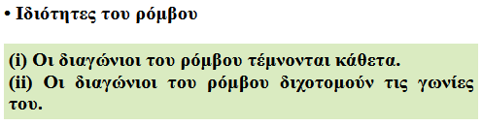 | 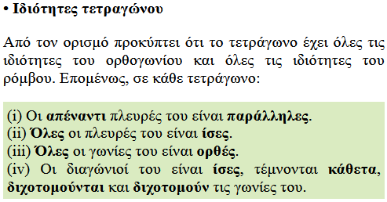
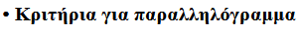  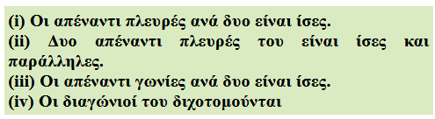 | 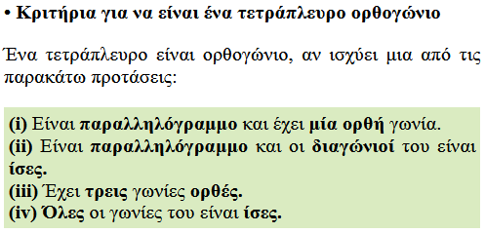 | 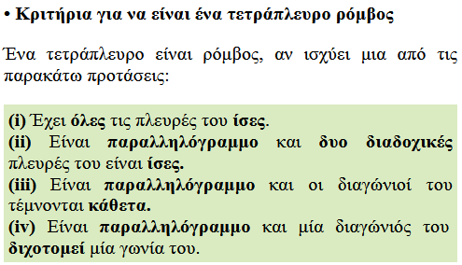 | 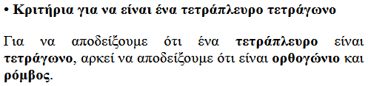  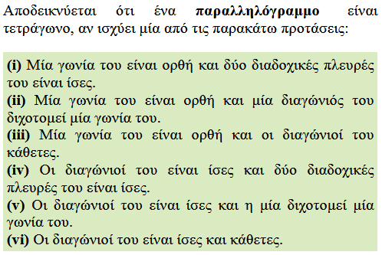
Επιμέλεια : Π.Δ. Τρίμης

